PENGEMBANGAN MEDIA PEMBELAJARAN BERBASIS ANDROID PADA MATA PELAJARAN INFORMATIKA DI SMK NEGERI 4 PADANG
Satria Veri¹, Heri Mulyono^{2*}, Ade Pratama ³
Fakultas Sains dan Teknologi, Universitas PGRI Sumatera Barat
e-mail: satriav474@gmail.com *herimulyonoaja@gmail.com,
adepratama984@gmail.com

Abstrak
Tujuan penelitian ini adalah untuk menyampaikan materi pembelajaran berbasis android pada materi penalaran komputasi mata pelajaran informatika di SMK Negeri 4 Padang pada materi penalaran komputasi. Eksplorasi ini menggunakan pendekatan kerja inovatif. Model kemajuan yang digunakan dalam eksplorasi ini adalah model ADDIE. Subyek ujian yang digunakan adalah peserta didik kelas X SMK Negeri 4 Padang. Instrumen eksplorasi merupakan perangkat yang penting karena menggunakan survei substansial dengan 6 validator. Interaksi verifikasi melibatkan 3 validator media dan 3 validator peralatan. Perangkat yang layak melibatkan survei terhadap 18 peserta didik dan 3 pendidik. Soal yang dibuat pada ujian kali ini adalah alat pembelajaran berbasis android. Berdasarkan hasil persetujuan media, diperoleh skor persetujuan media berbasis android sebesar 83,75 dalam klasifikasi “Sangat Valid”. Hasilnya mempunyai nilai besar yaitu 87.36 dengan tipe “Sangat Valid”. Oleh karena itu, media pembelajaran berbasis android cenderung dianggap mempunyai nilai yang “sangat Valid”. Berdasarkan konsekuensi kegiatan, pendidik memperoleh nilai 90,83 dengan klasifikasi “Sangat Praktis”. Tingkat pelatihan peserta didik adalah 86,94 pada tingkat “Sangat Praktis”.
Kata Kunci : Media Pembelajaran, Berbasis Android, Informatika, SMK
Abstract
The point of this examination is to convey Android-based learning materials in the computational reasoning material informatics subject at SMK Negeri 4 Padang on computational reasoning material. This exploration utilizes an innovative work approach. The advancement model utilized in this exploration is the ADDIE model. The examination subjects utilized were understudies of State Professional School class The exploration instrument is an important device since it utilizes a substantial survey with 6 validators. The verification interaction incorporates 3 media validators and 3 equipment validators. The viable device involves a survey for 18 understudies and 3 teachers. The item made in this examination is an Android-based learning apparatus. In view of the media approval results, an Android-based media approval score of 83.75 was acquired in the "Extremely Legitimate" classification. The outcomes have a huge worth of 87.36 with the kind "Extremely Substantial". Accordingly, it tends to be presumed that Android-based learning media has "truly important" esteem. In light of the consequences of the activity, Teachers got a score of 90.83 in the "Extremely Pragmatic" classification. Students' training level is 86.94 at the "Extremely Sensible" level.
Keywords: Learning Media, Android Based, Informatics, Vocational School

PENDAHULUAN
Perkembangan teknologi yang semakin canggih menjadi sarana penting dalam mencapai tujuan pendidikan dengan lebih efektif dan efisien. Namun di balik itu, guru perlu mengembangkan penguasaan teknologi dan media pembelajaran. Peranan media pembelajaran dalam proses belajar mengajar sangatlah penting bagi para pendidik saat ini. Media pembelajaran dapat digunakan untuk menyampaikan pesan dari pengirim kepada penerima, dan melalui media pembelajaran yang nyaman juga dapat membantu siswa untuk lebih aktif. kereta. (Adesti dan Limah, 2020:sepuluh).
Perkembangan ilmu pengetahuan dan teknologi mendorong peningkatan mutu pendidikan dengan memanfaatkan teknologi dalam pembelajaran. Peningkatan mutu pendidikan dalam proses pembelajaran tidak lepas dari peran pendidik atau guru. Pendidik harus mampu melakukan inovasi dalam pembelajaran, salah satu inovasi dalam pembelajaran adalah mengembangkan bahan ajar (Aghni, 2018:20).
Menurut Putra & Siwi (2021:62) teknologi informasi yang sangat digemari saat ini adalah smartphone. Hampir seluruh peserta didik menggunakan smartphone untuk memudahkan mereka dalam berkomunikasi. Perkembangan teknologi digital telah mengubah banyak aspek kehidupan manusia, hal ini tidak dapat dipungkiri dalam bidang pendidikan. Faktanya, sistem pendidikan di dunia saat ini sangat dipengaruhi oleh teknologi digital. Salah satu dampak teknologi digital dalam sistem pendidikan saat ini adalah perannya sebagai sumber belajar.
Berdasarkan hasil wawancara penulis dengan pendidik mata pelajaran Kelas X DKV SMK Negeri 4 Padang pada tanggal 08 mei 2023, Beliau mengatakan metode yang digunakan dalam mata pelajaran informatika di SMK Negeri 4 Padang menggunakan metode ceramah dan media yang digunakan hanya menggunakan power point dan buku paket bagi peserta didik untuk menyelesaikan latihan belajar. Terlebih lagi disadari bahwa dalam bidang Informatika terdapat beberapa permasalahan, antara lain : Belum adanya media pembelajaran yang digunakan pada mata pelajaran Informatika, Peserta Didik kurang berminat mengikuti pelajaran Informatika karena penyampaian Pendidik yang masih bersifat satu arah atau hanya bersumber dari Pendidik dan buku paket.
Pada dasarnya jumlah peserta didik di kelas masih rendah, pemanfaatan smartphone seluler dalam pembelajaran masih minim padahal smartphone mempunyai kontribusi positif terhadap inspirasi hasil belajar peserta didik. Pemanfaatan media pembelajaran dalam pembelajaran informatika sangatlah penting, sehingga perlu adanya konsentrasi dalam pemanfaatan media pembelajaran sebagai jawaban untuk membangkitkan minat dan minat peserta didik. Eksplorasi ini menghasilkan materi tayangan berbasis android untuk pengembangan materi penalaran komputasi. Kekacauan dalam materi yang diperkenalkan dapat diatasi dengan memperkenalkan media sebagai delegasi. Rumitnya materi yang diperkenalkan kepada peserta didik dapat diatur kembali dengan bantuan media. Media dapat menyampaikan apa yang cenderung tidak diungkapkan oleh instruktur melalui kata-kata atau ungkapan tertentu. Media pembelajaran semacam ini kemudian memungkinkan peserta didik belajar tanpa batasan setting umum dengan aplikasi yang menyenangkan.
METODE
Penelitian ini menggunakan pendekatan kerja kreatif (Research and Development). “penelitian inovatif atau dalam bahasa Inggris Innovation Work adalah suatu teknik pengujian yang digunakan untuk membuat unsur-unsur tertentu dan memeriksa kesesuaian unsur-unsur tersebut” (Sugiyono, 2019).
Teknik yang digunakan dalam percobaan ini adalah strategi Kerja Inovatif (Research and development), dimana strategi eksplorasi ini digunakan untuk membuat dan menyetujui pengembangan item tertentu dan menguji kelayakan item yang informasinya diperoleh melalui survei, laporan dan pengujian sebagai hal yang esensial. ujian pembuatan media pembelajaran.
Semoga ulasan ini dapat menghasilkan suatu produk sebagai alat pembelajaran berbasis Android untuk mata pelajaran IT Kelas X SMK Negeri 4 Padang. Dalam penelitian ini digunakan model pengembangan ADDIE yang merupakan singkatan dari Analysis, Design, Development, Implementation dan Evaluation. Model ini merupakan pendekatan umum dalam desain pembelajaran dan mencakup lima tahap pengembangan, sebagaimana dijelaskan Septiyani & Apryanto (2019).
Menurut (Hakky et al., 2018), membangun model pengembangan media pembelajaran. Model ini adalah model ADDIE yang merupakan singkatan dari Analysis, Design, Development atau Manufacture, Implementation atau Delivery dan Evaluation. Fungsi model ADDIE adalah sebagai panduan untuk menciptakan perangkat dan infrastruktur program pelatihan yang efektif dan dinamis, serta untuk mendukung penyampaian pelatihan. Proses pengembangan model ADDIE adalah sebagai berikut: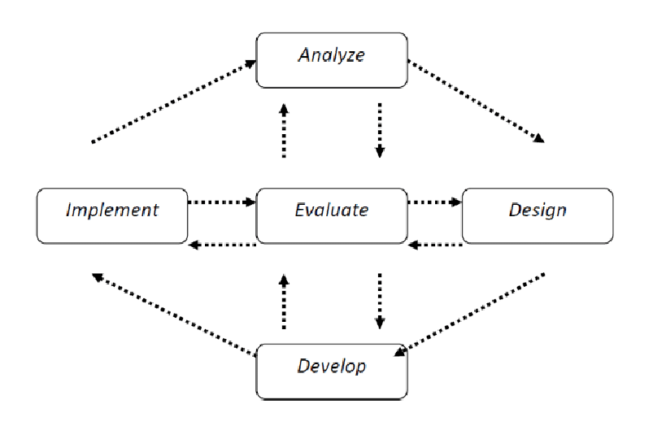
Gambar 1. Tahapan Pengembangan Model ADDIE
Sumber : (Hakky et al., 2018)

Penelitian ini dikembangkan dengan menggunakan model pengembangan ADDIE yang terdiri dari lima tahap yaitu analisis, desain, pengembangan, implementasi dan evaluasi. Langkah-langkah penelitian model ADDIE dapat dilihat melalui langkah-langkah berikut:
- Tahap Analisis (Analysis)
Pada tahap analisis, permasalahannya adalah menganalisis kebutuhan materi pembelajaran yang akan dirancang. Latihan yang diselesaikan pada tahap ini adalah sebagai berikut:
- Analisis Awal
Penelitian dimulai dari observasi ke sekolah SMK Negeri 4 Padang, berdasarkan Hasil observasi peneliti terungkap adanya kesulitan pada kelas X DKV SMK Negeri 4 Padang. pada umumnya sudah menggunakan smartphone tetapi belum dimanfaatkan secara maksimal banyak peserta didik menggunakan smartphone tetapi banyak digunakan untuk menjadi hiburan saja..
- Analisis Kebutuhan
Mengingat laporan mendasar berupa pertemuan dengan pendidik dan peserta didik pada mata pelajaran Informatika di kelas X DKV B SMK Negeri 4 Padang penulis wawancara dengan pendidik yaitu Beliau mengatakan metode yang digunakan dalam mata pelajaran informatika di SMK Negeri 4 Padang menggunakan metode ceramah dan media yang digunakan hanya menggunakan power point dan buku paket bagi peserta didik untuk melakukan kegiatan pembelajaran. Wawancara bersama peserta didik yaitu pembelajaran cenderung dengan metode ceramah pada mata pelajaran Informatika terkadang peserta didik merasa lelah pada saat belajar, sehingga peserta didik tidak tertarik dengan pengalaman belajar dan peserta didik akan cepat lelah dalam latihan belajar., Media pembelajaran yang masih berpacu pada buku paket membuat peserta didik tidak dapat memahami materi pelajaran dengan baik dan tidak tertarik dengan media pembelajaran yang diperkenalkan.
- Tahap Desain (Design)
Langkah ini merupakan langkah perancangan kerangka media pembelajaran yang akan dikembangkan. Pada tahap ini merupakan tahap perancangan materi pembelajaran yang meliputi pembuatan desain materi pembelajaran berbasis Android, meliputi pembuatan desain materi pembelajaran serta detail materi pembelajaran yang diperlukan, proses dan keterkaitan antar proses pembelajaran. dan proses lainnya. kemajuan.

- Tahap Pengembangan (Development)
Pada tahap ini kegiatan mengimplementasikan desain produk. Kegiatannya meliputi pengembangan produk (bahan atau material dan alat). Fase pengembangan ini akan mendokumentasikan peserta didik dan pendidik yang disesuaikan dengan produk spesifik yang akan dikembangkan, dimana produk yang diciptakan selaras dengan materi dan tujuan yang ingin dikomunikasikan di dalam kelas.

- Tahap Implementasi (Implementation)
Materi pembelajaran dikembangkan oleh instruktur ahli media, instruktur ahli materi dan dosen mata pelajaran informatika materi berpikir komputasional dan kemudian dilakukan screening yang dipublikasikan kepada 18 peserta didik kelas X SMK Negeri 4 Padang. Kemudian, peserta didik menyelesaikan survei evaluasi media.

- Tahap Evaluasi (Evaluation)
Langkah penilaian ini merupakan langkah terakhir dalam proses pengembangan materi pembelajaran berkelanjutan. Pada tahap ini peneliti melakukan review akhir terhadap materi pendidikan yang diciptakan. Selanjutnya pada tahap penilaian ini, para ahli memberikan survei kepada peserta didik untuk digunakan sebagai instrumen penilaian untuk menilai hasil pelaksanaan perolehan materi serta mempertimbangkan gagasan dan kontribusi peserta didik agar para ilmuwan dapat berubah. bahwa materi pembelajaran tersebut adalah dikembangkan relevan dan dapat dicapai.

HASIL DAN PEMBAHASAN
Ahli Media
Validasi bahan pembelajaran dilakukan oleh ahli komunikasi untuk mengetahui kelayakan produk sebagai bahan pembelajaran dan sebagai dasar koreksi dan peningkatan kualitas bahan pembelajaran. Validasi dilakukan melalui pemberian panel konfirmasi yang terdiri dari 15 pertanyaan yang terbagi dalam 2 aspek, yaitu Aspek Kebahasaan dan Aspek Kegrafikaan.
Hasil evaluasi materi pembelajaran berbasis Android dari segi Aspek Kebahasaan dan Aspek Kegrafikaan oleh seorang validator menunjukkan tingkat validitas yang tinggi. Berdasarkan kategori validasi media pembelajaran Android, dengan nilai mencapai 83,75%, maka materi tersebut dianggap "Sangat Valid" dan dapat dijadikan alat pembelajaran yang sangat efektif. Dengan kata lain, materi ini telah lulus penilaian dengan baik dan dapat diandalkan dalam proses pembelajaran.
Ahli Materi
Validasi dokumen dilakukan untuk melihat apakah dokumen tersebut termuat dalam materi pembelajaran valid, validasi dokumen dilakukan oleh ahli dokumen dengan menggunakan angket 2 aspek yaitu aspek dokumentasi, Aspek Isi, dan Aspek Kebahasaan.
Hasil analisis pengembangan materi pembelajaran berbasis Android dengan mempertimbangkan Aspek Isi dan Aspek Kebahasaan oleh seorang validator menunjukkan bahwa materi tersebut dinilai sebagai "Sangat Valid." Penilaian ini sesuai dengan kategori validasi yang berlaku untuk media pembelajaran berbasis Android, di mana nilai antara 75% hingga 100% dianggap sebagai "Sangat Valid," sementara nilai antara 0% hingga 25% dianggap sebagai "Tidak Valid." Dengan demikian, berdasarkan tabel penilaian tersebut, hasil validasi materi mencapai 87,36%, yang juga dinyatakan sebagai "Sangat Valid." Ini menggambarkan bahwa materi tersebut sangat sesuai untuk digunakan sebagai alat bantu pembelajaran dan dapat memberikan kontribusi yang signifikan dalam proses pembelajaran.
Praktikalitas Pendidik
Berdasarkan hasil analisis pengembangan materi pembelajaran berbasis Android pada Kemudahan Pengguna, Desain Media, dan manfaat media dinilai oleh validator dinyatakan “Sangat Valid” karena termasuk kategori valid dalam kategori valid. Dokumen berbasis Android. media pembelajaran. > 75% sd 100% dinyatakan “Sangat Valid” sedangkan 0% sd 25% dinyatakan “Tidak Valid” dari tabel di atas menunjukkan konsekuensi dari nilai persetujuan media sebesar 90,83 % dinyatakan “Sangat Valid” dan dapat digunakan untuk belajar. membantu.
Berdasarkan hasil analisis persentase yang dinilai oleh peserta didik mata Informatika “Sangat Praktis” dengan persentase 8694% dan layak digunakan sebagai Media pembelajaran mata pelajaran ilmu komputer berbasis android, materi berpikir ilmu komputer.
Berikut gambaran materi pembelajaran berbasis android yang dikembangkan peneliti:
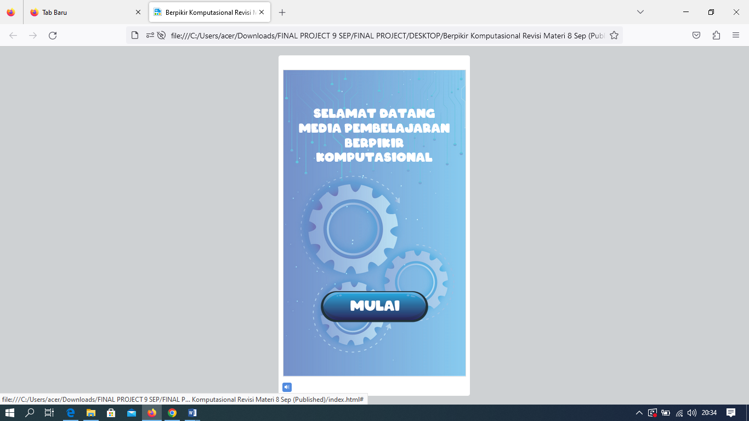
Gambar 2. Tampilan opening
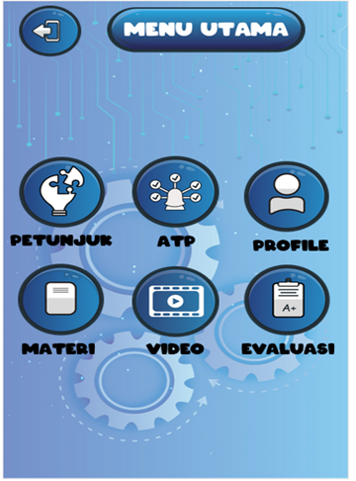
Gambar 3. Menu utama
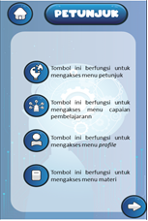
Gambar 4. Petunjuk

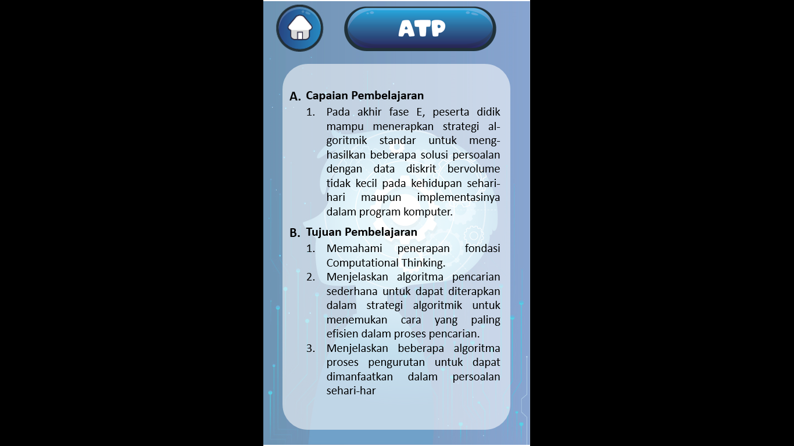
Gambar 5. CP/TP
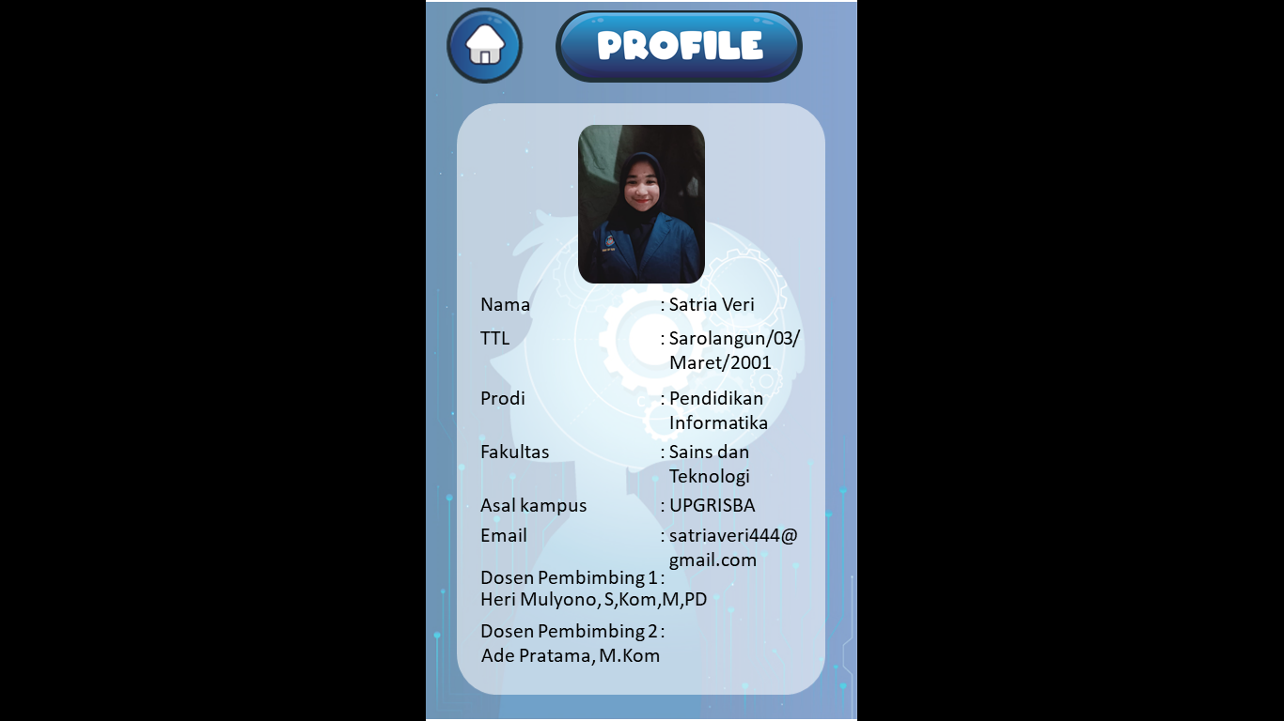
Gambar 6. Profil
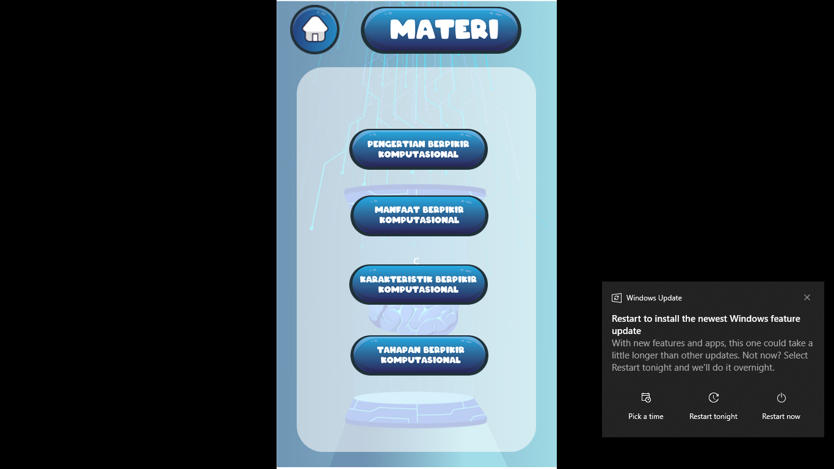
Gambar 7. Materi
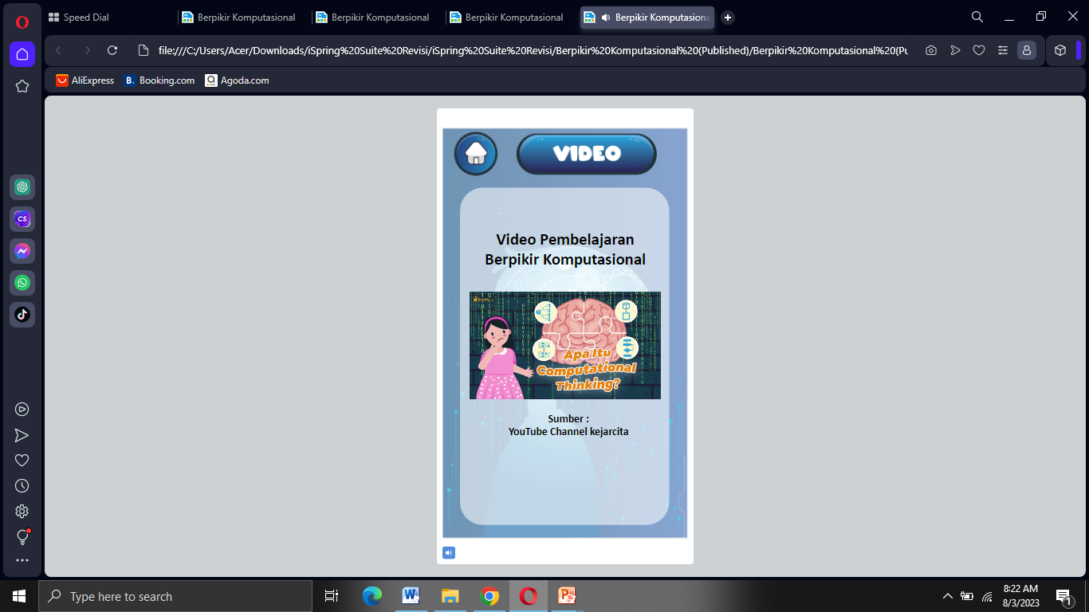
Gambar 8. Video pembelajaran
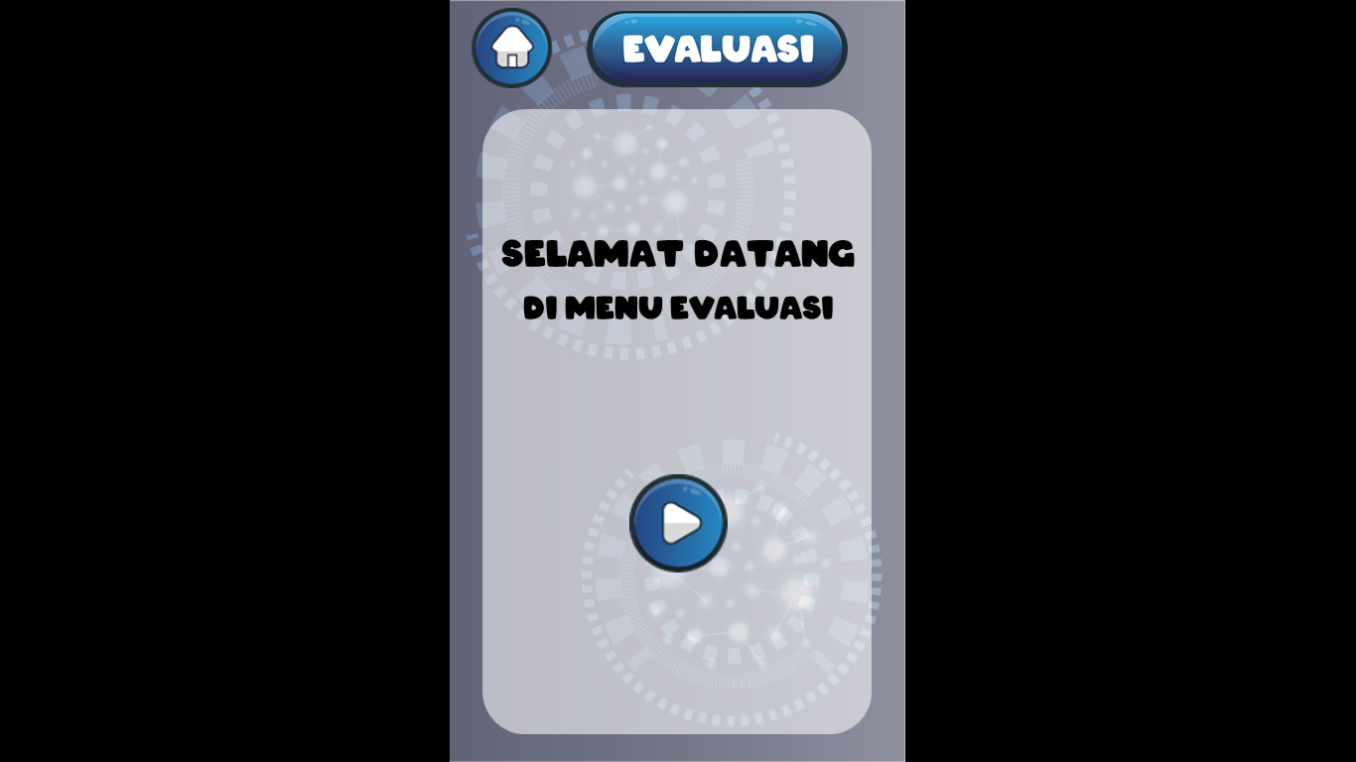
Gambar 9. Soal Evaluasi

KESIMPULAN
Hasil penelitian dan pembahasan peningkatan materi pembelajaran berbasis Android pada mata pelajaran ilmu komputer fokus materi berpikir komputasi di SMK Negeri 4 Padang dapat disimpulkan sebagai berikut: Materi pembelajaran ini dirancang menggunakan aplikasi I Spring Suite 10. Proses validasi media dilakukan oleh tiga orang instruktur yang memiliki pengetahuan pengembangan multimedia berbasis Android. Hasil autentikasi menunjukkan bahwa media berbasis Android mencapai tingkat keaslian sebesar 83,75% termasuk dalam kategori “Sangat Valid”, sedangkan konten berbasis Android mencapai tingkat keaslian sebesar 87,36%, juga masuk dalam kategori “Sangat Valid”. Oleh karena itu, dapat disimpulkan bahwa media pembelajaran berbasis Android ini telah melewati proses validasi dengan sangat baik dan dinilai sangat valid untuk digunakan dalam proses pembelajaran.
Uji praktikalitas media pembelajaran berbasis android dari data praktikalitas pendidik sebesar 90,83% dengan kategori sangat praktis. Sedangkan respon peserta didik diperoleh dengan 86,94% dalam klasifikasi sangat fungsional. Oleh karena itu, hal itu mungkin akan selesai respon pendidik dan peserta didik terhadap media pembelajaran berbasis android sangat praktis, agar dapat diterapkan dalam proses pembelajaran di sekolah..

UCAPAN TERIMA KASIH
Saya ingin mengucapkan terima kasih yang sebesar-besarnya kepada keluarga saya atas dukungan finansial dan emosional mereka yang memungkinkan saya menulis artikel ini. Selain itu, penghargaan khusus juga diberikan kepada Bapak Heri Mulyono, S.Kom. M.Pd sebagai pembimbing pertama dan Bapak Ade Pratama, M.Kom sebagai pembimbing kedua atas bimbingan dan kontribusinya yang sangat berharga dalam mengarahkan penelitian ini.

DAFTAR PUSTAKA
Aghni, R, I (2018). Fungsi dan Jenis Materi Pembelajaran Akuntansi Jurnal Pendidikan Akuntansi Indonesia, 16(1). https:
http://doi.org/10.21831/jpai.v16i1.20173.
Alfin dan Listiadi. (2021). Mengembangkan multimedia interaktif berbasis Ispring Suite 8 sebagai alat pendukung pembelajaran untuk magang akuntansi organisasi. http://journal.umpo.ac.id/index.php/dimensi/index.
Amanda, NP (2019). Membangun materi pembelajaran interaktif untuk memperkenalkan komunikasi dasar bahasa Inggris pada platform Macromedia Flash untuk SD/MI kelas V. Ayan, 8(5),55.
Arsyad, Azhar. 2017. Media pembelajaran. Djakarta :
Raja Grafindo Persada.
Arsyad, A. 2015. Médias d'apprentissage. Djakarta :
PT. Rajagrafindo Persada.
Aryanti, D., Mustaji, Harwanto. 2020. Fasilitas multimedia interaktif pada iSpring Suite 8. Jurnal Pendidikan dan Pengembangan. Jilid 8. Nomor 2.
Dwijayani, NM (2019). Mengembangkan materi pembelajaran sirkular untuk meningkatkan hasil belajar siswa. Majalah Fisika:
Seri Khotbah, 1321(2). 171-187. https: //doi.org/10.1088/1742-6596/1321/2/022099.
Hari, A.2019. Mengembangkan materi pendidikan berdasarkan model ADDIE. Jurnal Pendidikan Islam. Jilid 3. Nomor 1.
Irtawaty, Ulfah, Hadiyanto dan Suhaedi. (2018). Mengembangkan materi pembelajaran pada aplikasi I-Spring untuk meningkatkan kualitas metode pengajaran bagi guru SMK di Balikpapan.
Khotimah, S.K.S.H. (2021) Penggunaan media pembelajaran, perkembangan pada masa pandemi virus corona. pendidikan:
Jurnal Ilmu Pendidikan, 3(4), 2149-2158. https://edukatif.org/index.php/edukatif/article/view/857.
M. Fadli, R. dan Hakiki, M. (2020). Legitimasi pembelajaran berbasis media pintar. Dalam, A., Ilustrasi, M., Dan, K., Dasar, J., Sekolah, D. L, Profesional. 01, 9-15. Maghfiroh, (2020:242) teknologi informasi (TI), Yogyakarta:Perpustakaan siswa.
Novita dan Harahap. (2020). Mengembangkan materi pembelajaran interaktif pada mata pelajaran yang berkaitan dengan sistem komputer di sekolah kejuruan. 2615-1855 (E-ISSN). 2303-2863 (P-ISSN).
Nurayu, (2020). Konsep dalam Pembelajaran, iSpring Suite 8, tersedia di http ://dépôt.unpas.ac.id/48961/7/16. BAB II.

